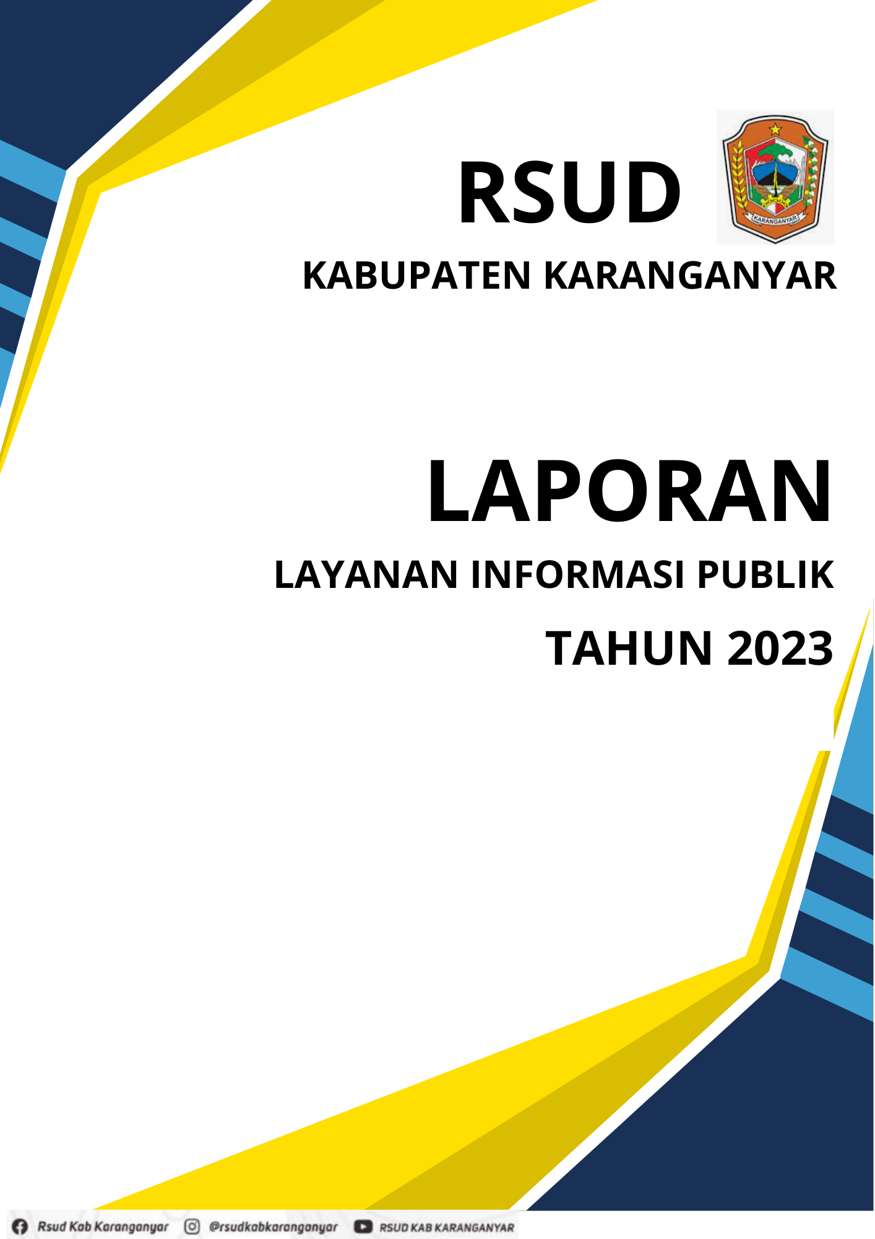
LAPORAN LAYANAN INFORMASI DAN DOKUMENTASI (LLID)

TAHUN 2024

RSUD KABUPATEN KARANGANYAR
TAHUN 2024

Kata Pengantar

Puji syukur kami panjatkan kehadirat Tuhan Yanng maha Esa, yang telah melimpahkan rahmat, karunia dan bimbingan-Nya dalam penyusunan laporan tahunan pelayanan informasi Pejabat Pengelola Informasi Dan Dokumentasi (PPID) Pelaksana RSUD Kabupaten Karanganyar Tahun Anggaran 2024.
Laporan tahunan ini kami susun sebagai bentuk pertanggungjawaban pelaksanaan kegiatan operasional pelayanan informasi publik oleh PPID Pelaksana RSUD Kabupaten Karanganyar Tahun Anggaran 2024. Laporan ini akan kami unggah melalui website resmi RSUD Kabupaten Karanganyar. Dengan demikian masyarakat dapat dengan mudah mendapatkan informasi dimana saja dan kapan saja.
Penyusun menyadari sepenuhnya bahwa pelaksanaan pelayanan informasi yang dilaksanakan oleh PPID Pelaksana RSUD Kabupaten Karanganyar masih jauh dari sempurna, oleh karena itu penyusun mengharapkan kritik dan saran yang membangun demi perbaikan pelayanan informasi publik ke kedepannya.
Akhir semoga laporan ini dapat memberikan manfaat bagi masyarakat dan para pemangku kepentingan di Kabupaten Karanganyar.

Penyusun

DAFTAR ISI
KATA PENGANTAR
DAFTAR ISI
- GAMBARAN UMUM KEBIJAKAN INFORMASI PUBLIK ……………………….. 4
- PELAKSANAAN PELAYANAN INFORMASI PUBLIK TAHUN 2023 …………… 5
- RINCIAN PELAYANAN INFORMASI ……………………………………………… 7
- PENYELESAIN SENGKETA INFORMASI PUBLIK ………………………………. 8
- ALUR PELAYANAN PUBLIK ……… ……………………………………………… 8
- KENDALA INTERNAL DAN EKSTERNAL ……………………………………….. 9
- RENCANA TINDAK LANJUT ………………………………………………………. 9
- KESIMPULAN ………………………………………………………………………... 10
DOKUMENTASI KEGIATAN PPID DAN REGISTER PERMOHONAN INFORMASI PUBLIK.

- GAMBARAN UMUM KEBIJAKAN INFORMASI PUBLIK
Berkaitan dengan upaya pemerintah Kabupaten Karanganyar dalam melaksanakan amanat Undang-Undang Nomor 14 Tahun 2008 tentang Keterbukaan lnformasi Publik, sangat penting sebagai landasan hukum yang berkaitan dengan hak setiap orang untuk memperoleh informasi publik serta merupakan kewajiban badan publik dalam menyediakan dan melayani permohonan informasi cepat, tepat waktu, biaya ringan dan cara sederhana. Sejalan dengan salah satu tujuan dari Undang-Undang Nomor 14 Tahun 2008 adalah meningkatan pengelolaan dan pelayamam informasi di lingkungan Badan Publik untuk menghasilkan layanan informasi yang berkualitas.
Dalam rangka meningkatkan pengelolaan dan peningkatan pelayanan informasi salah satu kewajiban Badan Publik wajib menunjuk pejabat pengelola informasi dan dokumentasi. Diharapkan dengan adanya pengelola informasi dan dokumentasi dapat membuka informasi yang wajib disediakan dan diumumkan sehingga akses masyarakat terhadap informasi lebih mudah, demikian juga badan publik termativasi untuk bertanggung jawab dan berorientasi pada pelayanan masyarakat yang sebaik-baiknya yang dapat mewujudkan birokrasi yang terbuka sehingga dapat mencegah adanya praktik korupsi, kolusi dan nepotisme.
Sesuai dengan visi dan misi Rumah Sakit Umum Daerah Kabupaten Karanganyar yang adalah " Rumah Sakit Umum Daerah Pilihan Masyarakat Berstandar Nasional " Serta Misi rumah sakit diantaranya, Memberi pelayanan kesehatan profersional, meningkatkan kompentensi dan komitmen SDM, memenuhi sarana dan prasarana sesuai kebutuhan masyarkat, meningkatkan kemandirian, transparansi dan akuntabel, mengembangkan pelayanan unggulan, Menyelengarakan pendidikan dan pelatihan yang berkualitas.
Sejalan dengan visi, misi tugas dan kewajiban rumah sakit maka pengelolaan informasi publik menjadi bagian penting dalam proses pelayanan di lingkungan RSUD Kabupaten Karanganyar. Dengan pengelolaan informasi yang baik dan terstruktur maka masyarakat yang akan menyampaikan permohonan informasi lebih mudah dan akurat dengan pelayanan sistem satu pintu.
Sesuai dengan uraian tugas pada masing-masing struktural di Rumah Sakit maka pengelolaan informasi publik menjadi tanggung jawab bersama seluruh pegawai rumah sakit, namun untuk menjada keterbukaan informasi yang lebih transparan, bertanggung jawab dan berorientasi pada pelayanan rakyat maka sebaik-baiknya maka ditunjuk pejabat pengelola Informasi dan dokumetasi dengan struktur organisasi sebagaimana bagan 1 dibawah ini :
Tugas Pejabat Pengelola Informasi dan dokumentasi di rumah sakit adalah :
- Membantu Pejabat Pengelola Informasi dan Dokumentasi Kabupaten Karanganyar dalam melaksanakan tugas dan kewenangannya sebagaimana ketentuan yang berlaku.
- Melaksanakan kebijakan teknis layanan informasi publik yang telah di tetapkan oleh PPID Utama.
- Mengonsolidasikan proses penyimpanan, pendokumentasian, penyediaan dan pelayanan informasi publik.
- Membantu PPID Utama melakukan verivikasi Dokumen Informasi Publik.
- Menjamin ketersediaan dan akselerasi layanan informasi publik agar mudah diakses oleh publik.
- Membantu Membuat, mengelola, memelihara dan memutakhirkan Daftar Informasi Publik.
Dalam menjalankan tugasnya PPID menyusun SPO terkait pelayanan informasi publik. Prosedure ini dibuat sebagaimana panduan dalam memberikan pelayanan informasi yang adil, transparan dan sesuai standar bagi semua permohonan informasi.
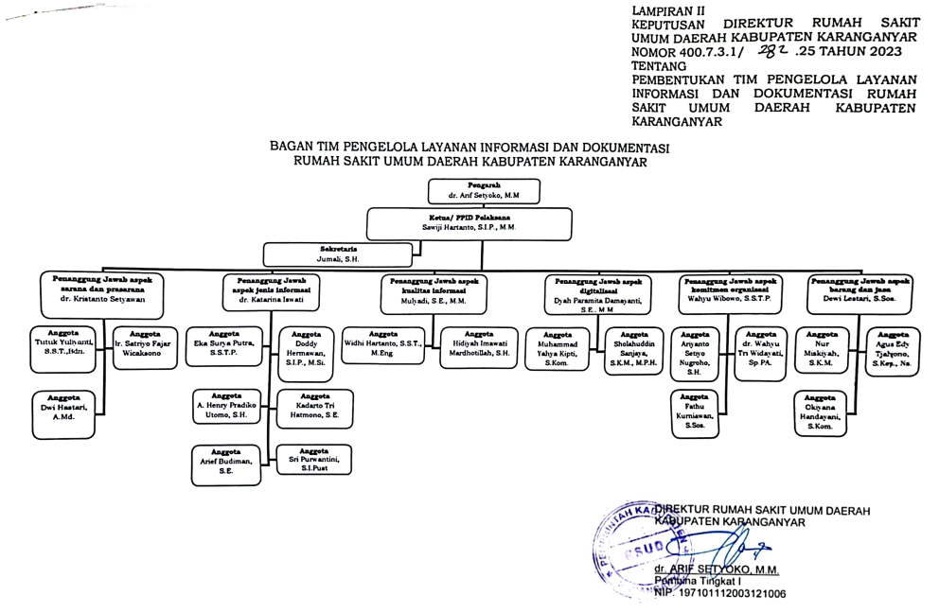
Bagan I Struktur Organisasi PPID Pelaksana RSUD Kabupaten Karanganyar

- PELAKSANAAN PELAYANAN INFORMASI PUBLIK TAHUN 2024
Penyelengaraan pelayanan informasi publik dilakukan secara langsung maupun melalui media sosial. Rumah sakit telah menunjuk petugas aduan dan informasi yang mengelola seluruh aduan dan permohonan informasi secara langsung. petugas informasi dan aduan berkolaborasi dengan admin pengelola media sosial rumah sakit untuk mengelola aduan dan permohonan informasi melalui media sosial resmi rumah sakit.
Penyebarluasan informasi melalui website rumah sakit, media sosial resmi rumah sakit yang meliputi facebook, instagram dan twitter, leaflet dan papan pengumuman yang ada di rumah sakit
RSUD Kabupaten Karanganyar juga sudah mengaktifkan portal Open data melalui link https://opendata.karanganyarkab.go.id/user/rsud sebagai upaya meningkatkan keterbukaan informasi.
A. Sarana dan Prasarana
Sarana dan prasarana yang disedian untuk pengelolaan informasi dan dokumentasi meliputi:
- Ruang Pelayanan Aduan dan Informasi, lokasi di lobby utama Pendaftaran Rawat jalan.
- Ruang PPID berikut sarana dan prasarana perkantoran meliputi, komputer, laptop, printer scan copy, kamera, Handphone dan ATK.
- Ruang tamu untuk permohonan informasi langsung
- Ruang Arsip untuk dokumen
- Media cetak untuk permohonan informasi publik secara langsung
- Website resmi rumah sakit www.rsud.karanganyarkab.go.id yang terintegrasi dengan PPID Utama dan terkoneksi dengan website resmi Pemerintah Kabupaten Karanganyar.
- Nomor Resmi aduan masyarakat dengan nomor : 081227779707
- Media Sosial yang dimiliki oleh RSUD Kabupaten Karanganyar adalah :
(1) Facebook : rsudkabkaranganyar@gmail.com
(2) Twitter : @rsudkabkaranganyar@gmail.com
(3) Instagram : @rsudkabkaranganyar@gmail.com
(4) Youtube : rsudkabkaranganyar

B. Sumber Daya Manusia
Telah ditetapkan Pejabat pengelola Informasi dan Dokumentasi (PPID) Pembantu di RSUD Kabupaten Karanganyar dengan dengan surat keputusan Direktur RSUD Kabupaten Karanganyar Nomor 400.7.3.1/282.25 Tahun 2024 Tentang Pembentukan Tim Pengelola Layanan Informasi dan Dokumentasi Rumah Sakit Umum Daerah Kabupaten Karanganyar yang terdiri dari Penasihat, Ketua, Sekretaris serta Penanggung jawab pada bidang pelaporan dan dokumentasi dan penangungjawab pada bidang pengaduan dan penyelesaian sengketa.

C. Anggaran
Belanja operasional kegiatan PPID tidak dianggarkan secara khusus di rumah sakit. secara garis besar sesuai dengan nomenklatur anggaran pada Rencana Bisnis Anggaran rumah sakit maka kebutuhan operasional PPID melekat pada masing-masing kelompok belanja. Namun secara umum anggaran pengelolaan informasi dapat diintegrasikan pada 2 kelompok belanja sebagaimana tabel 1 berikut, meskipun pengunaanya tidak secara keseluruhan untuk operasioanl kegiatan PPID.
Tabel. Belanja Operasional PPID Tahun 2023
No | Kegiatan | Anggaran (Rp)
1. | Belanja Jasa Pengembangan Promosi RS melalui Media Digital | 20.000.000
2. | Belanja Jasa Iklan/Reklame, Film dan Pemotretan. | 2.500.000
Jumlah |  | 22.500.000

- RINCIAN PELAYANAN INFORMASI
Selama tahun 2024 PPID Pembantu RSUD Kabupaten Karanganyar menerima 18 (delapan belas) permohonan informasi, berasal dari berbagai kalangan antara lain mahasiswa, masyarakat maupun pegawai RSUD Kabupaten Karanganyar. Berikut daftar permohonan informasi yang diterima oleh PPID Pembantu RSUD Kabupaten Karanganyar pada tahun 2024.
Tabel 2. Rekapitulasi permohonan informasi tahun 2024
Bulan | Jumlah Permohonan | Waktu Pemenuhan Permohonan (Hari Kerja) | Status Permohonan |  | Alasan Penolakan
Bulan | Jumlah Permohonan | Waktu Pemenuhan Permohonan (Hari Kerja) | Dipenuhi | Ditolak
Januari | 2 | 1 | 2 | - | -
Februari | 1 | 1 | 1 | - | -
Maret | 1 | 1 | 1 | - | -
April | 2 | 1 | 2 | - | -
Mei | 1 | 1 | 1 | - | -
Juni | 1 | 1 | 1 | - | -
Juli | 1 | 1 | 1 | - | -
Agustus | 1 | 1 | 1 | - | -
September | 1 | 1 | 1 | - | -
Oktober | 1 | 1 | 1 | - | -
November | 3 | 1 | 3 | - | -
Desember | 3 | 1 | 3 | - | -
TOTAL | 18 | 1 | 18 | - | -

Dari rekapitulasi total permohonan informasi tahun 2024 bisa dilihat bahwa tidak ada informasi yang ditolak sehingga tidak ada permohonan pengajuan keberatan terhadap pelayanan informasi yang disediakan. Dan semua informasi yang diberikan kepada pemohon telah sesuai dengan ketentuan yang berlaku.
Selain pelayanan informasi yang diberikan secara tertulis kepada pemohon informasi, pelayanan informasi melalui media sosial dilakukan secara langsung dalam patform media sosial tersebut. Sedangkan pelayanan aduan langsung pada tahun 2024 dapat dilihat pada tabel no. 3.
Tabel 3. Rekapituasi Aduan Tahun 2024
Bulan | Jumlah Pengaduan | Jenis Aduan
Bulan | Jumlah Pengaduan | Pelayanan | Sarpras | SDM
Januari | 2 | 1 | 1 | -
Februari | - | - | - | -
Maret | 2 | 1 | - | -
April | 1 | - | 1 | 1
Mei | 1 | 1 | - | -
Juni | - | - | - | -
Juli | 2 | 1 | - | 1
Agustus | - | - | - | -
September | - | - | - | -
Oktober | - | - | - | -
November | - | - | - | -
Desember | - | - | - | -
TOTAL | 8 | 4 | 2 | 2

- PENYELESAIN SENGKETA INFORMASI PUBLIK
Sepanjang tahun 2024 PPID rumah sakit tidak memiliki sengketa informasi publik. Seluruh permohonan informasi telah dipenuhi 100% termasuk layanan informasi langsung melalui platform media sosial dan aduan langsung dan cetak melalui Aduan dan informasi rumah sakit.

- ALUR PELAYANAN INFORMASI PUBLIK
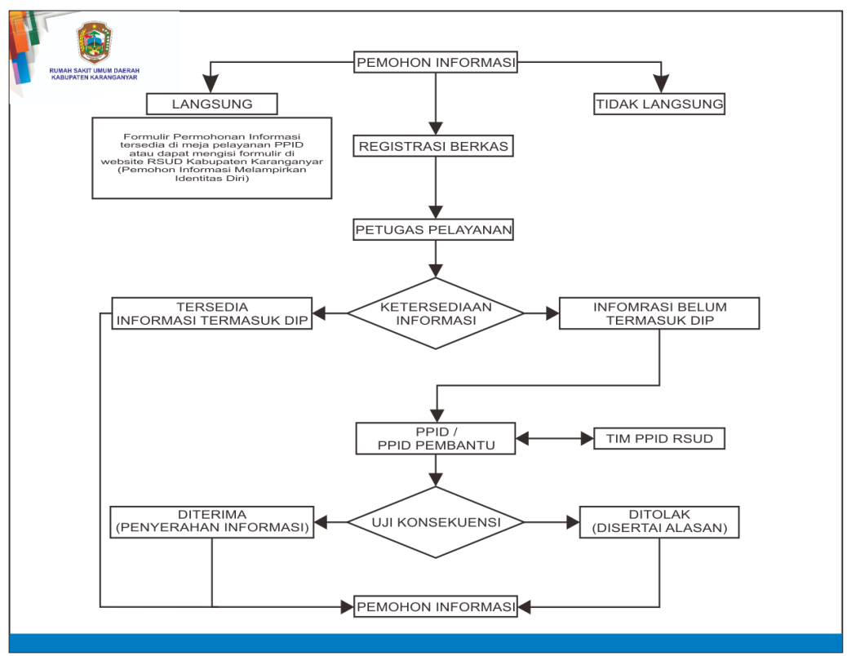
PPID /
PPID PELAKSANA
- KENDALA INTERNAL DAN EKSTERNAL
Pengelolaan informasi dan dokumetasi bukan persoalan mudah bagi rumah sakit mengingat kompleksitias dan luasnya jangkauan pelayanan yang dilakukan bagi pasien dan masyarakat. Berikut kendala dalam pelayanan informasi.
- Kendala Internal
- Kurang Optimalnya koordinasi antar bidang/bagian/instalasi/unit dalam pengelolaan informasi dan dokumentasi
- Informasi yang tepat, akuratP dan transparan membutuhkan waktu untuk penyajian kepada publik.
- Petugas pemberi informasi layanan informasi terbatas.
- Kendala Eksternal
- Tuntutan masyarakat akan informasi yang instan menyebabkan kendala komunikasi yang kurang baik.
- Kecepatan media sosial menyebarkan berita buruk sebelum konfirmasi dilakukan menyebabkan meluasnya informasi yang tidak tepat dan merugikan rumah sakit.
- Kurangnya pemahaman masyarakat tentang informasi yang berkaitan dengan pasien yang sifatnya rahasia.

- RENCANA TINDAK LANJUT
Dengan gambaran pelaksanaan pengelolaan informasi pada rumah sakit berikut kendala yang dihadapi pada tahun 2024, maka rencana tindaklanjut sebagai upaya perbaikan kualitas pelayanan informasi di rumah sakit adalah sebagai berikut :
1. Peningkatan SDM pemberi layanan informasi
2. Peningkatan koordinasi antar bagian/bidang/instalasi dan unit dalam pengelolaan informasi.
3. Peningkatam koordinasi intensif dengan PPID Utama termasuk ususlan peningkatan kompetensi …pengeloaan informasi.

- KESIMPULAN
Pengelolaan informasi dan dokumentasi di RSUD Kabupaten Karanganyar sebagai bagian dari keterbukaan informasi publik telah dilaksanakan sesuai amanat Undang-Undang Nomor 14 Tahun 2008 tentang keterbukaan informasi publik. RSUD Kabupaten Karanganyar akan melakukan langkah-langkah perbaikan informasi dan dokumentasi publik demi menyajikan informasi yang informative. Berbagai kendala yang dihadapi merupakan bagian yang akan diatasi demi perbaikan kualitas pelayanan informasi rumah sakit pada tahun berikutnya.

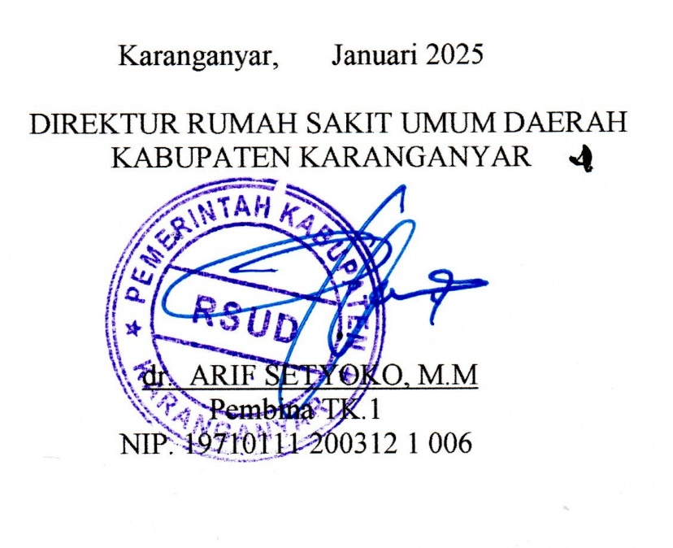
Karanganyar, Januari 2025
DIREKTUR RUMAH SAKIT UMUM DAERAH
KABUPATEN KARANGANYAR

dr. ARIF SETYOKO, M.M
Pembina TK.1
NIP. 19710111 200312 1 006

DOKUMENTASI KEGIATAN PPID DAN REGISTER PERMOHONAN INFORMASI PUBLIK.
- Dokumentasi Monev PPID Pelaksana RSUD dengan PPID Utama Kabupaten Karanganyar.
